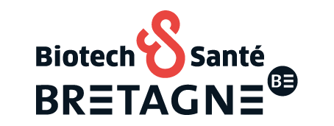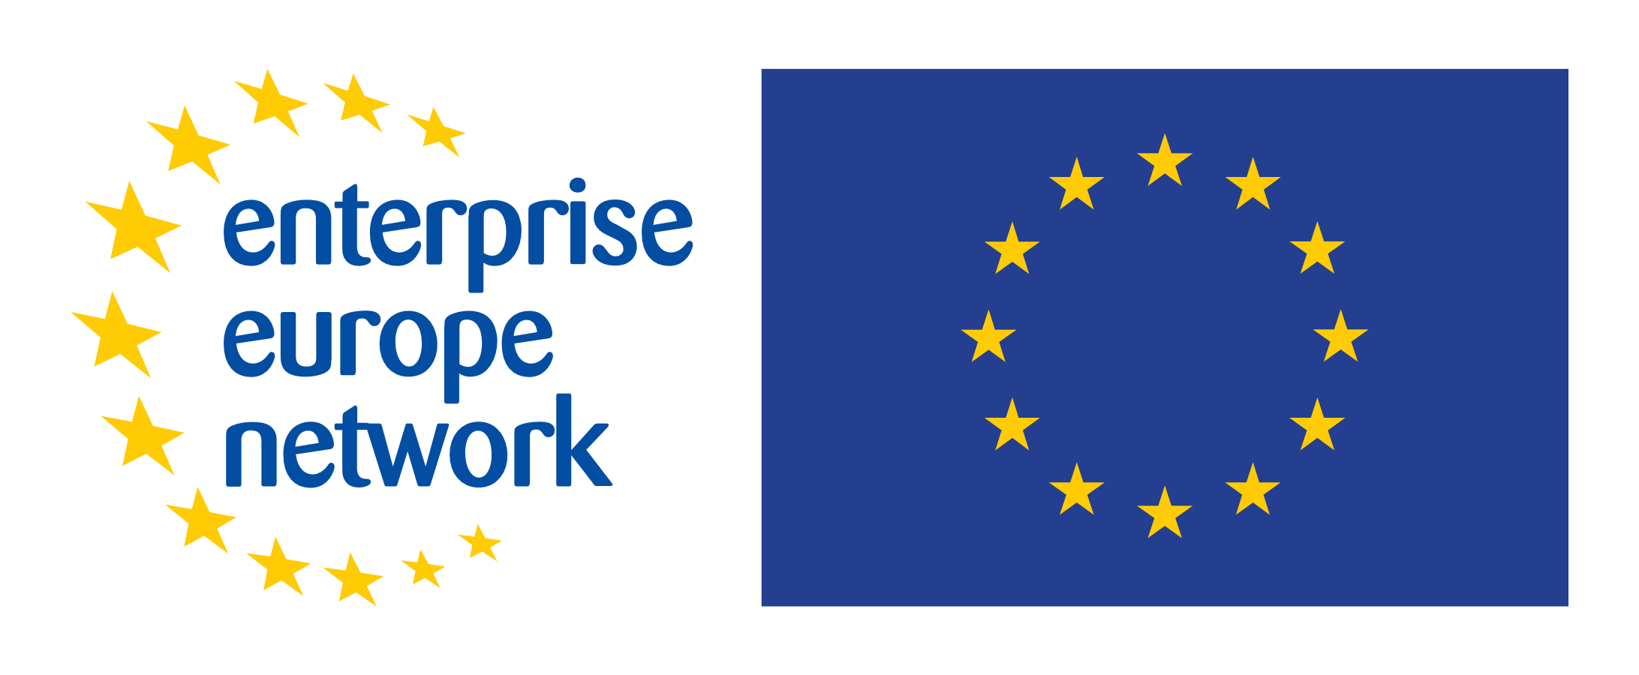

Mission d’étude à Bruxelles – 12 & 13 avril 2023

Programme prévisionnel

Arrivée la veille : dîner.

Jour 1 :

8h45 : Mots de bienvenue par la délégation Bretagne & propos introductifs par BSB et BC/EEN

9h-10h : Point à date sur les Règlements relatifs aux dispositifs médicaux :

-Dernières nouveautés
-Prochaines échéances
-Etat des lieux sur la situation des Organismes Notifiés
-Echanges et remontées des difficultés terrain

Mario Gabrielle Cossellu, Legal and Policy Officer Medical Devices, Unit D3, DG SANTE, Commission Européenne

10h-11h00 : Le travail de CCI France dans la représentation des fabricants de DM auprès des institutions européennes (Bruxelles) et françaises (Paris)

Patrick Brière : Responsable du bureau de Bruxelles, CCI France

11h-11h15 : Pause café

11h15-12h15 : La représentation de la filière DM à Bruxelles : quels enjeux réglementaires pour les DM connectés et solutions de e-santé ?

Benjamin Meany, Digital health, Medtech Europe

12h15- 13h30 Déjeuner (plateaux repas)

14h30-16h30 Parlement européen :
-Présentation du fonctionnement et des compétences de l’institution
-Etat des lieux du travail législatif lié aux règlements DM et DMDIV
- Présentation sur l’impact du Digital Market Act et du Digital Services Act sur le secteur de la santé

Echanges avec :
2 Députés européens & visite par un assistant parlementaire :
- Stéphanie Yon-Courtin, députée européenne, Commission des Affaires Economiques
- Deuxième député de la Commission ENVI en attente de confirmation

20h-21h30 Dîner

Jour 2 :

9h-10h Présentation du futur Règlement AI Act
Point à date
Impact sur les DM contenant un algorythme IA

Martin Ulbrich, Senior expert, Artificial Intelligence Policy Development and Coordination, DG CNECT, EU Commission

10h-10h45 Le rôle de la représentation de la Bretagne à Bruxelles (focus numérique et santé)

Aude Korfer, Directrice du bureau de représentation de la Région Bretagne à Bruxelles

10h45-11h Pause café

11h-12h : Cyber-réslience act et produits de la santé : quels impacts et opportunités ?

Boryana HRISTOVA-ILIEVA , Policy officer, Cybersecurity, DG CNECT, EU Commission

12h-13h : Intervenant à confirmer

13h00-14h00 Déjeuner (plateau repas)

14h30-16h00 Représentation Permanente de la France auprès de l’UE (intervenant à confirmer) :
Point à date sur les réglementations DM et DM-DIV, AI Act et la réglementation Cyber resilience act
La position de la France
Echanges avec les Conseillers Santé & Cyber

16h30 Clôture de la mission

